Aplikacja mobilna mZUS dla Płatnika



Spis treści
Skąd pobrać aplikację mZUS dla Płatnika………………………………………………… 2
Jak aktywować aplikację mZUS dla Płatnika……………………………………………. 2
Jak się zalogować do mZUS dla Płatnika…………………………………………………..15

Skąd pobrać aplikację mZUS dla Płatnika
Aplikację możesz pobrać wyłącznie ze sklepów Google Play (dla urządzeń z systemem Android) oraz App Store (dla urządzeń z systemem iOS).

Aktywacja aplikacji
Po zainstalowaniu aplikacji mZUS dla Płatnika na wybranym urządzeniu połącz ją ze swoim kontem eZUS.

Jak aktywować aplikację mZUS dla Płatnika



- Uruchom aplikację mZUS dla Płatnika na Twoim telefonie i wybierz opcję Aktywuj aplikację.
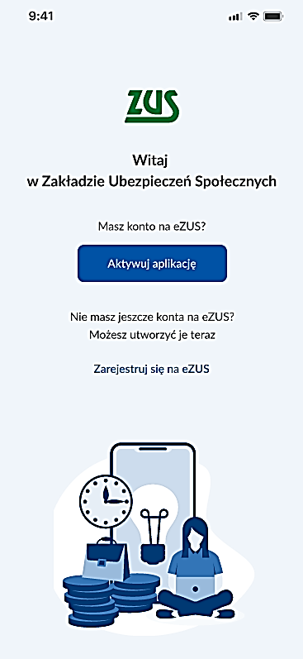

- Kliknij przycisk Rozpocznij konfigurację.

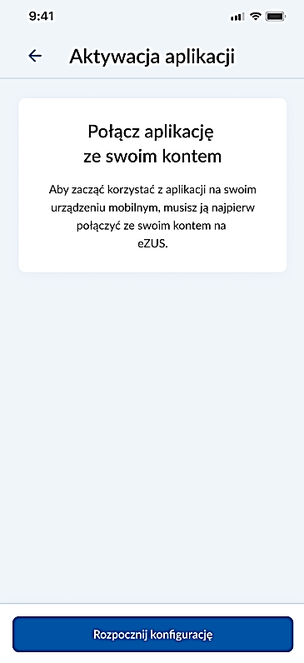

- Na ekranie telefonu zostanie wyświetlony instruktaż, który objaśnia aktywację aplikacji w 6 krokach. Krok 1/6. Kliknij Dalej.
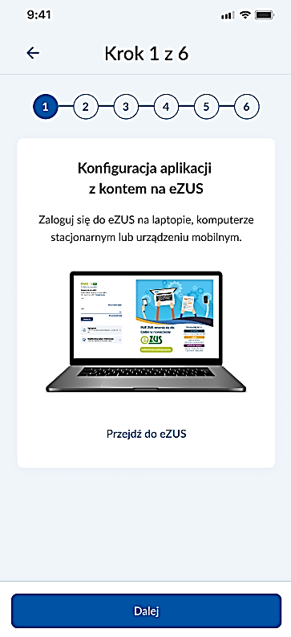

- W krokach 2/6 – 5/6 zapoznaj się z opisem każdego z kroków i kliknij Dalej.
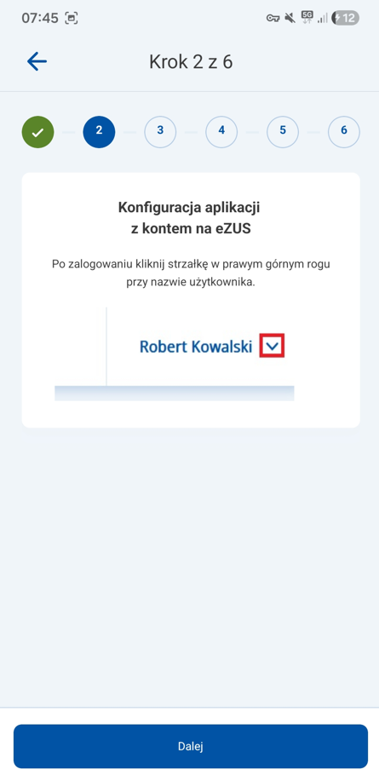

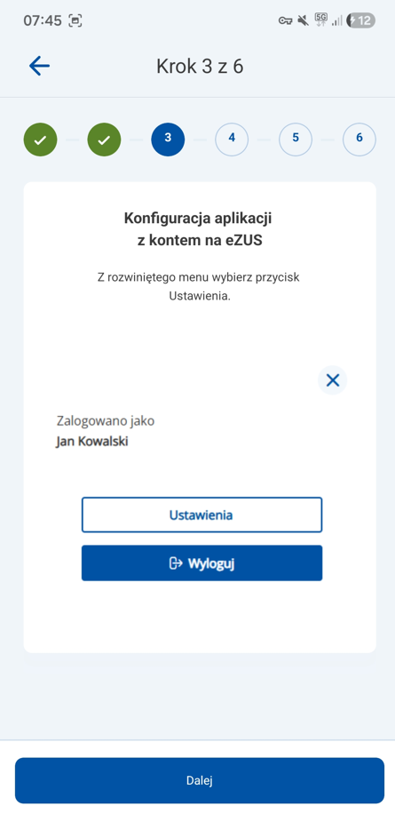
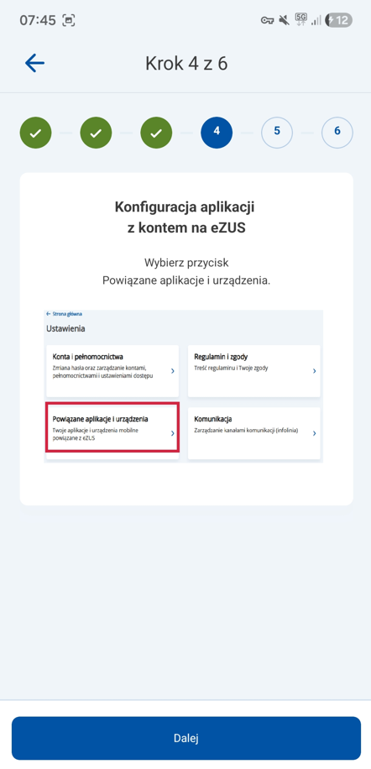
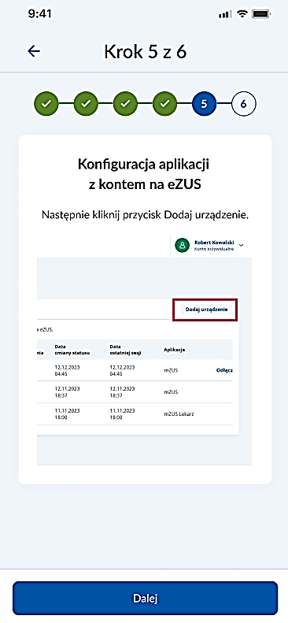

- Krok 6/6. Kliknij Skanuj kod QR lub Wprowadź kod ręcznie.
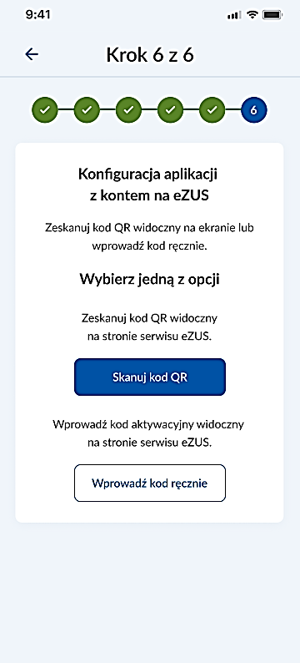

- Zaloguj się do portalu eZUS: https://www.zus.pl/ezus/logowanie.

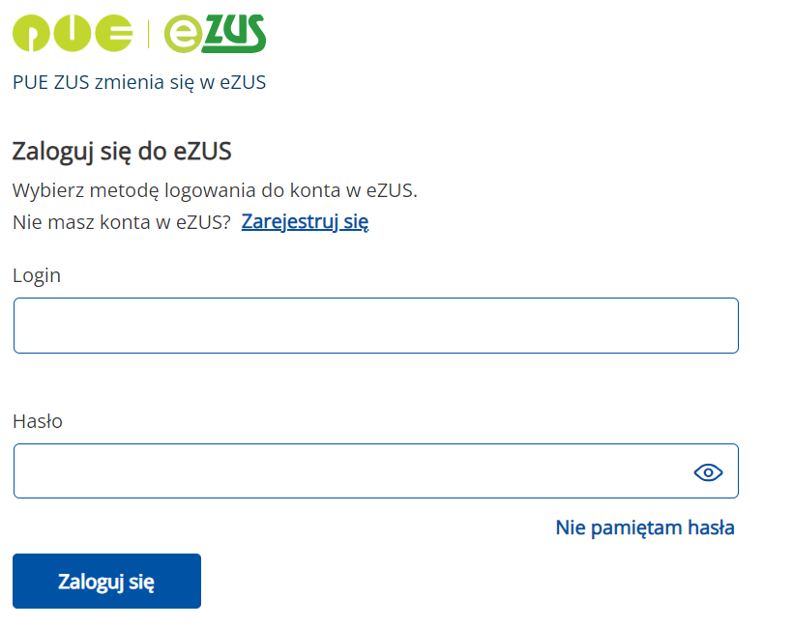

- Po zalogowaniu kliknij strzałkę w prawym górnym rogu przy nazwie użytkownika.
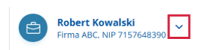
- Z rozwiniętego menu wybierz przycisk Ustawienia.
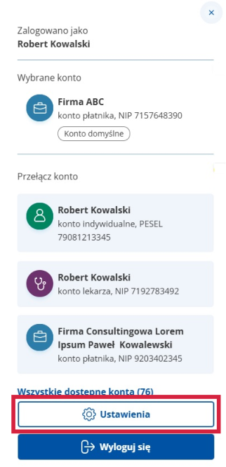

- Wybierz przycisk Powiązane aplikacje i ustawienia.
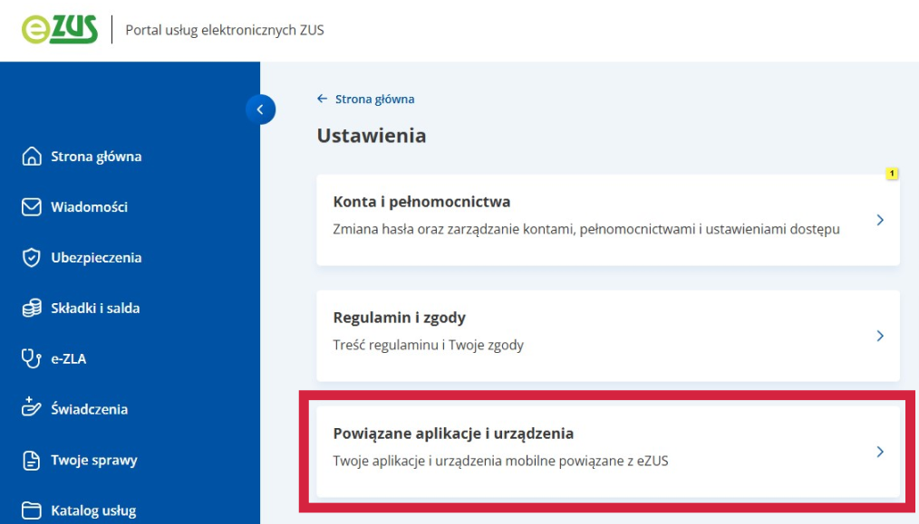
- Następnie kliknij przycisk Dodaj urządzenie.
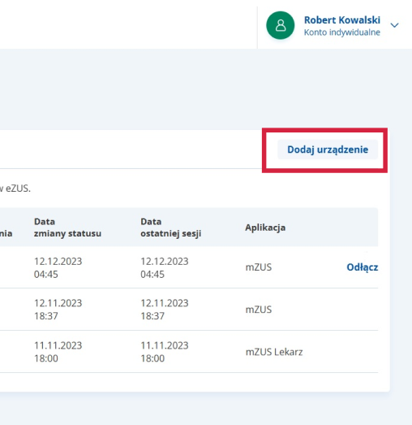

- Na ekranie portalu zostanie wyświetlony kod QR w postaci obrazu (do zeskanowania) oraz ciąg znaków (do ręcznego wprowadzenia), który zawiera kod aktywacyjny urządzenia.
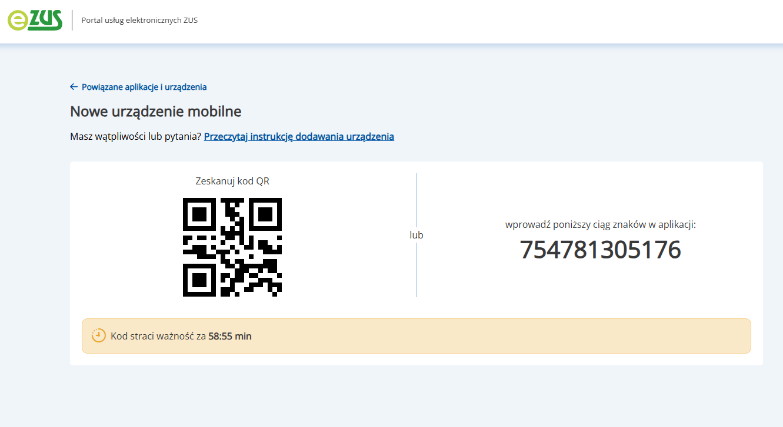

- Zeskanuj swoim telefonem kod QR wygenerowany na eZUS bądź wprowadź kod ręcznie. Uwaga! Przed zeskanowaniem kodu QR zezwól aplikacji mobilnej na dostęp do kamery.

- Wprowadź kod weryfikacyjny, który otrzymasz na ustawiony przez Ciebie kanał odzyskiwania dostępu do eZUS, tj. na numer telefonu albo adres e-mail.

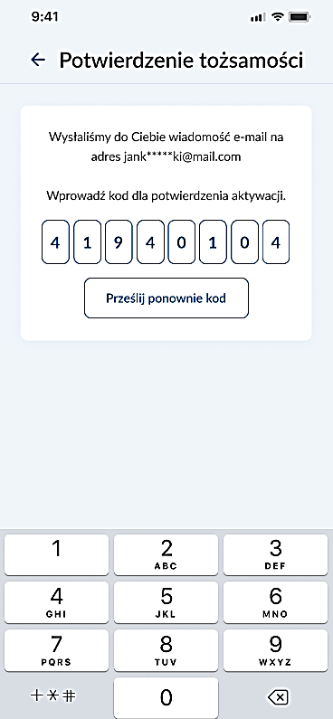

- Na ekranie pojawi się komunikat „Twoje urządzenie zostało powiązane z kontem na eZUS”. Wybierz opcję Dalej.
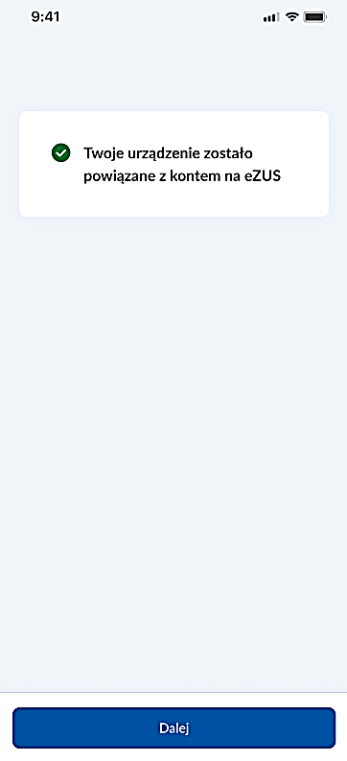
- Zapoznaj się z treścią regulaminu i naciśnij przycisk Potwierdzam.
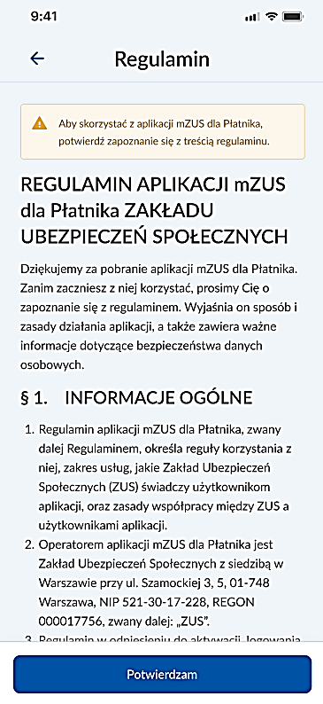

- Ustaw Twój 6-8 cyfrowy kod PIN i wybierz Zatwierdź.

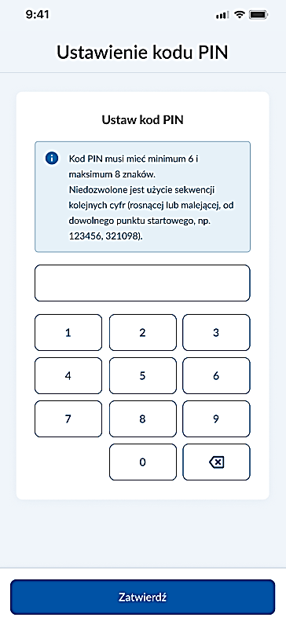
- Wpisz ponownie Twój kod PIN i wybierz Zatwierdź.

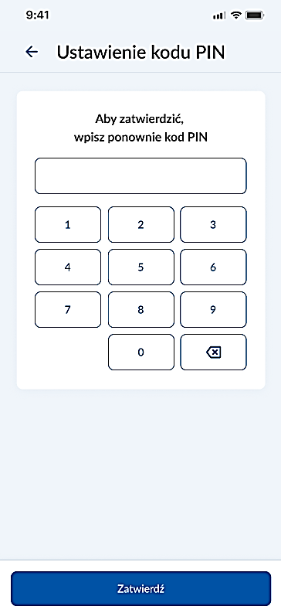

- PIN został ustawiony. Wybierz Zamknij, aby przejść do ekranu logowania.
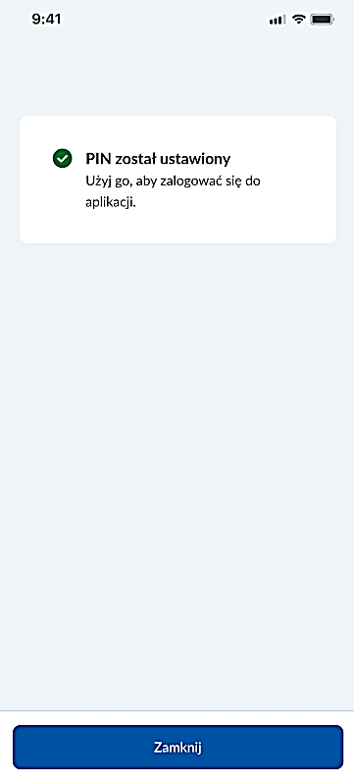

- W przypadku urządzenia, na którym dostępne jest logowanie biometryczne, pojawia się możliwość włączenia logowania z wykorzystaniem danych biometrycznych. Wybierz Dalej.
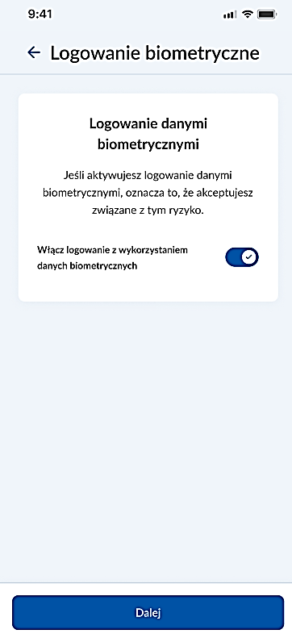

Jak się zalogować do mZUS dla Płatnika

Możesz się zalogować do aplikacji za pomocą kodu PIN, który musisz nadać przy aktywacji aplikacji. Podaj swój 6-8 cyfrowy PIN do aplikacji.

